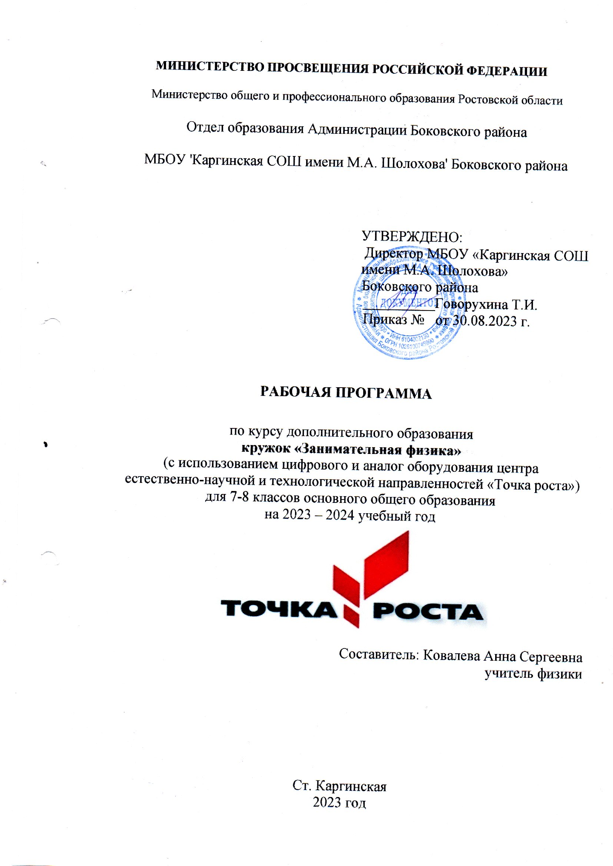

Пояснительная записка
Рабочая программа кружка «Занимательная физика» для 7 - 8 классов составлена на основе примерной программы по физике для 7 – 8 классов (под редакцией Кузнецова А.А.), М.: «Просвещение», 2017 и соответствует:
- Федеральному Закону «Об образовании в Российской Федерации» №273-ФЗ от 29.12.2012 года;
-Федеральному образовательному стандарту основного общего образования, утверждённому приказом Министерства образования и науки РФ №1897 от 17.12.2010 года;
-Приказу Министерства образования и науки РФ №1577 от 31.12.2015 г» О внесении изменений в федеральный образовательный стандарт основного общего образования, утверждённый приказом Министерства образования и науки РФ» №1897 от 17.12.2010 года»
-Образовательной программе основного общего образования;
-Учебному плану ОУ;
- Примерной программе основного общего образования по физике (базовый уровень).
Программа рассчитана на 35 часов – 1 час в неделю.
Данная рабочая программа кружка «Занимательная физика» для 7 – 8 классов составлена на основе ООП ООО МБОУ «Каргинская СОШ им. М.А.Шолохова» Боковского района и с учётом методических рекомендаций по созданию и функционированию в общеобразовательных организациях, расположенных в сельской местности и малых городах, центров образования естественно-научной и технологичной направленностей («Точка роста») (утверждены распоряжением Министерства просвещения Российской Федерации от 12.01.2021 г. № Р-6) и предусматривает проведение занятий с использованием оборудования центра «Точка роста».

Планируемые результаты освоения программы кружка «Занимательная физика» (с использованием оборудования «Точка роста») в 7-8 классах.
Реализация программы способствует достижению следующих результатов:
Личностные:

В сфере личностных универсальных учебных действий учащихся:
• учебно-познавательный интерес к новому учебному материалу и способам решения новой задачи;
• ориентация на понимание причин успеха во внеучебной деятельности, в том числе на самоанализ и самоконтроль результата, на анализ соответствия результатов требованиям конкретной задачи;
• способность к самооценке на основе критериев успешности внеучебной деятельности;
Обучающийся получит возможность для формирования:
• внутренней позиции школьника на уровне положительного отношения к школе, понимания необходимости учения, выраженного в преобладании учебно-познавательных мотивов;
• выраженной устойчивой учебно-познавательной мотивации учения;
• устойчивого учебно-познавательного интереса к новым общим способам решения задач.

Метапредметные:

В сфере регулятивных универсальных учебных действий учащихся:
• планировать свои действия в соответствии с поставленной задачей и условиями ее реализации, в том числе во внутреннем плане;
• учитывать установленные правила в планировании и контроле способа решения;
• осуществлять итоговый и пошаговый контроль по результату;
• оценивать правильность выполнения действия на уровне адекватной ретроспективной оценки соответствия результатов требованиям данной задачи и задачной области;
• адекватно воспринимать предложения и оценку учителей, товарищей, родителей и других людей;
• различать способ и результат действия.
Обучающийся получит возможность научится:
• в сотрудничестве с учителем ставить новые учебные задачи;
• проявлять познавательную инициативу в учебном сотрудничестве;
• самостоятельно адекватно оценивать правильность выполнения действия и вносить необходимые коррективы в исполнение как по ходу его реализации, так и в конце действия.

В сфере познавательных универсальных учебных действий учащихся:
• осуществлять поиск необходимой информации для выполнения внеучебных заданий с использованием учебной литературы и в открытом информационном пространстве, энциклопедий, справочников (включая электронные, цифровые), контролируемом пространстве
Интернета;
• осуществлять запись (фиксацию) выборочной информации об окружающем мире и о себе самом, в том числе с помощью инструментов ИКТ;
• строить сообщения, проекты в устной и письменной форме;
• проводить сравнение и классификацию по заданным критериям;
• устанавливать причинно-следственные связи в изучаемом круге явлений;
• строить рассуждения в форме связи простых суждений об объекте, его строении, свойствах и связах;
Обучающийся получит возможность научиться:
• осуществлять расширенный поиск информации с использованием ресурсов библиотек и сети Интернет;
• записывать, фиксировать информацию об окружающих явлениях с помощью инструментов ИКТ;
• осознанно и произвольно строить сообщения в устной и письменной форме;
• осуществлять выбор наиболее эффективных способов решения задач в зависимости от конкретных условий;
• строить логическое рассуждение, включающее установление причинно-следственных связей;
• могут выйти на теоретический уровень решения задач: решение по определенному плану, владение основными приемами решения, осознания деятельности по решению задачи.

В сфере коммуникативных универсальных учебных действий учащихся:
• адекватно использовать коммуникативные, прежде всего - речевые, средства для решения различных коммуникативных задач, строить монологическое сообщение, владеть диалогической формой коммуникации, используя, в том числе средства и инструменты ИКТ и дистанционного общения;
• допускать возможность существования у людей различных точек зрения, в том числе не совпадающих с его собственной, и ориентироваться на позицию партнера в общении и взаимодействии;
• учитывать разные мнения и стремиться к координации различных позиций в сотрудничестве;
• формулировать собственное мнение и позицию;
• договариваться и приходить к общему решению в совместной деятельности, в том числе в ситуации столкновения интересов;
Обучающийся получит возможность научиться:
• учитывать и координировать в сотрудничестве отличные от собственной позиции других людей;
• учитывать разные мнения и интересы и обосновывать собственную позицию;
• понимать относительность мнений и подходов к решению проблемы;
• аргументировать свою позицию и координировать ее с позициями партнеров в сотрудничестве при выработке общего решения в совместной деятельности;
• задавать вопросы, необходимые для организации собственной деятельности и сотрудничества с партнером;
• осуществлять взаимный контроль и оказывать в сотрудничестве необходимую взаимопомощь.

Предметные:

- ориентироваться в явлениях и объектах окружающего мира, знать границы их применимости;
- понимать определения физических величин и помнить определяющие формулы;
- понимать каким физическим принципам и законам подчиняются те или иные объекты и явления природы;
- знание модели поиска решений для задач по физике;
- знать теоретические основы математики.
- примечать модели явлений и объектов окружающего мира;
- анализировать условие задачи;
- переформулировать и моделировать, заменять исходную задачу другой;
- составлять план решения;
- выдвигать и проверять предлагаемые для решения гипотезы;
- владеть основными умственными операциями, составляющими поиск решения задачи.

Содержание программы кружка «Занимательная физика»

Введение. Вводное занятие. Цели и задачи курса. Техника безопасности.
Роль эксперимента в жизни человека.
Теория: Изучить основы теории погрешностей. Погрешности прямых и косвенных измерений, максимальная погрешность косвенных измерений, учет погрешностей измерений при построении графиков. Представление результатов измерений в форме таблиц и графиков.
Практика: Основы теории погрешностей применять при выполнении экспериментальных задач, практических работ. (с использованием оборудования «Точка роста»)
Характеристика основных видов деятельности:
Приводить примеры объектов изучения физики (физические явления, физическое тело, вещество, физическое поле). Наблюдать и анализировать физические явления (фиксировать изменения свойств объектов, сравнивать их и обобщать). Познакомиться с экспериментальным методом исследования природы. Сборка приборов и конструкций. Использование измерительных приборов. Выполнение лабораторных и практических работ. Диагностика и устранение неисправностей приборов. Выстраивание гипотез на основании имеющихся данных.
Механика.
Теория: Равномерное и неравномерное движение. Графическое представление движения. Решение графических задач, расчет пути и средней скорости неравномерного движения. Понятие инерции и инертности. Центробежная сила. Применение данных физических понятий в жизнедеятельности человека. Сила упругости, сила трения.
Практика: Исследование зависимости силы упругости, возникающей в пружине, от степени деформации пружины. Определение коэффициента трения на трибометре. (с использованием оборудования «Точка роста»)
Исследование зависимости силы трения от силы нормального давления.
Характеристика основных видов деятельности:
Анализ таблиц, графиков, схем. Поиск объяснения наблюдаемым событиям. Определение свойств приборов по чертежам и моделям. Анализ возникающих проблемных ситуаций. Изображать систему координат, выбирать тело отсчёта и связывать его с системой координат. Использовать систему координат для изучения прямолинейного движения тела. Сборка приборов и конструкций. Использование измерительных приборов. Выполнение лабораторных и практических работ (с использованием оборудования «Точка роста»). Диагностика и устранение неисправностей приборов. Выстраивание гипотез на основании имеющихся данных. Конструирование и моделирование. Выполнение заданий по усовершенствованию приборов. Разработка новых вариантов опытов. Разработка и проверка методики экспериментальной работы. Работа в малых группах. Анализируют, выбирают и обосновывают своё решение, действия. Представление результатов парной, групповой деятельности. Участие в диалоге в соответствии с правилами речевого поведения.
Гидростатика.
Теория: Закон Архимеда, Закон Паскаля, гидростатическое давление, сообщающиеся сосуды, гидравлические машины.
Практика: задачи: выталкивающая сила в различных системах; приборы в задачах (сообщающиеся сосуды, гидравлические машины, рычаги, блоки).
Экспериментальные задания:
1)измерение силы Архимеда,
2)измерение момента силы, действующего на рычаг,
3)измерение работы силы упругости при подъеме груза с помощью подвижного или неподвижного блока (с использованием оборудования «Точка роста»)
Характеристика основных видов деятельности:
Анализ таблиц, графиков, схем. Поиск объяснения наблюдаемым событиям. Сборка приборов и конструкций. Использование измерительных приборов. Выполнение лабораторных и практических работ. Диагностика и устранение неисправностей приборов. Выстраивание гипотез на основании имеющихся данных. Конструирование и моделирование. Работа в малых группах. Анализируют, выбирают и обосновывают своё решение, действия. Представление результатов парной, групповой деятельности. Подготовка сообщений и докладов. Участие в диалоге в соответствии с правилами речевого поведения.
Статика.
Теория: Блок. Рычаг. Равновесие твердых тел. Условия равновесия. Момент силы. Правило моментов. Центр тяжести. Исследование различных механических систем. Комбинированные задачи, используя условия равновесия.
Практика: Изготовление работающей системы блоков.
Характеристика основных видов деятельности:
Анализ таблиц, графиков, схем. Поиск объяснения наблюдаемым событиям. Определение свойств приборов по чертежам и моделям. Анализ возникающих проблемных ситуаций. Наблюдать действие простых механизмов. Познакомиться с физической моделью «абсолютно твёрдое тело». Решать задачи на применение условия(правила) равновесия рычага. Применять условие (правило) равновесия рычага для объяснения действия различных инструментов, используемых в технике и в быту. Сборка приборов и конструкций. Использование измерительных приборов. Выполнение лабораторных и практических работ. Диагностика и устранение неисправностей приборов. Выстраивание гипотез на основании имеющихся данных. Конструирование и моделирование. Выполнение заданий по усовершенствованию приборов. Разработка новых вариантов опытов. Разработка и проверка методики экспериментальной работы.
Работа в малых группах. Анализируют, выбирают и обосновывают своё решение, действия. Представление результатов парной, групповой деятельности. Подготовка сообщений и докладов.
Календарно-тематическое планирование

№  п/п | Тема занятия | Использование  оборудования центра  естественнонаучной и технологической  направленностей «Точка роста» | Кол-во часов | Дата
1. Введение (1ч)
1 | Вводное занятие. Цели и задачи курса. Техника безопасности. | Компьютерное оборудование | 1
2. Роль эксперимента в жизни человека (3ч)
2 | Система единиц, понятие о  прямых и косвенных измерениях. | Компьютерное оборудование | 1
3 | Физический эксперимент.  Виды физического эксперимента.  Погрешность измерения. Виды погрешностей измерения. Расчёт  погрешности измерения. | Оборудование для демонстраций | 1
4 | Лабораторная работа  «Измерение объема твердого  тела». Правила оформления  лабораторной работы. | Оборудование для  лабораторных работ и ученических опытов | 1
3. Механика (8ч)
5 | Равномерное и неравномерное движения. | Оборудование для  лабораторных работ и ученических опытов (на базе комплектов для ОГЭ) | 1
6 | Графическое представление  движения. |  | 1
7 | Решение графических задач,  расчет пути и средней скорости неравномерного движения. |  | 1
8 | Понятие инерции и инертности. Центробежная сила. |  | 1
9 | Сила упругости, сила трения. | Оборудование для  лабораторных работ и ученических опытов (на базе комплектов для ОГЭ) | 1
10 | Лабораторная работа  «Исследование зависимости  Силы упругости, возникающей в пружине, от степени деформации  пружины». |  | 1
11 | Лабораторная работа  «Определение коэффициента  трения на трибометре». |  | 1
12 | Лабораторная работа  «Исследование зависимости  силы трения от силы  нормального давления». | Оборудование для  лабораторных работ и ученических опытов | 1
4. Гидростатика (12ч)
13 | Плотность. Задача царя Герона. | Оборудование для демонстраций | 1
14 | Решение задач повышенной  сложности на расчет плотности вещества. | Оборудование для демонстраций | 1
15 | Решение задач повышенной  сложности. | Оборудование для демонстраций | 1
16 | Давление жидкости и газа. Закон Паскаля. | Оборудование для демонстраций | 1
17 | Сообщающиеся сосуды. | Оборудование для демонстраций | 1
18 | Лабораторная работа  «Изготовление модели фонтана» | Оборудование для  лабораторных работ и ученических опытов (на базе комплектов для ОГЭ | 1
19 | Лабораторная работа  «Изготовление модели фонтана» |  | 1
20 | Закон Паскаля. Давление в  жидкостях и газах.  Гидравлические машины.  Сообщающиеся сосуды. |  | 1
21 | Выталкивающая сила. Закон  Архимеда. | Оборудование для демонстраций | 1
22 | Лабораторная работа  «Выяснение условия плавания тел». | Оборудование для  лабораторных работ и ученических опытов | 1
23 | Блок задач на закон Паскаля,  закон Архимеда. | Оборудование для демонстраций | 1
24 | Блок задач на закон Паскаля,  закон Архимеда. | Оборудование для демонстраций | 1
5. Статика (11ч)
25 | Блок. Рычаг. | Оборудование для демонстраций | 1
26 | Равновесие твердых тел. Момент силы. Правило моментов. | Оборудование для демонстраций | 1
27 | Центр тяжести. Исследование различных механических систем. | Оборудование для демонстраций | 1
28 | Комбинированные задачи,  используя условия равновесия. | Оборудование для демонстраций | 1
29 | Комбинированные задачи,  используя условия равновесия. | Оборудование для демонстраций | 1
30 | Лабораторная работа  «Изготовление работающей  системы блоков». Оформление работы. | Оборудование для  лабораторных работ и ученических опытов (на базе комплектов для ОГЭ | 1
31 | Работа над проектом «Блоки». Лабораторная работа «Изготовление работающей системы блоков». |  | 1
32 | Лабораторная работа  «Изготовление работающей  системы блоков». | Оборудование для  лабораторных работ и ученических опытов | 1
33 | Оформление работы. | Компьютерное оборудование | 1
34 | Защита проектов. | Компьютерное оборудование | 1
35 | Защита проектов. | Компьютерное оборудование | 1

«СОГЛАСОВАНО» «СОГЛАСОВАНО»
Протокол заседания Заместитель директора по УР
Методического совета _________ Закутская Е.А.
МБОУ «Каргинская СОШ 29.08.2023 г.
имени М.А. Шолохова»
Боковского района
№ 1 от 29.08.2023 г.
Подпись руководителя МС
________ Говорухина Т.И.

